Infostránka o kolonádách Karlových Varů

*Jakub Nedbal*

Zadání

Titulní strana obsahuje navigační panel, fotky a stručný popis kolonád. Uživatel má možnost registrace a následného přihlášení pro možnost zanechání komentářů u jednotlivých kolonád. Z hlavní strany, která obsahuje seznam kolonád se uživatel může prokliknout na jednotlivé stránky kolonád, kde najde detailní informace a možnost zanechat komentář(pokud je přihlášený). Pokud není přihlášený tak má pouze možnost číst komentáře od jiných uživatelů a listovat jimi.

Funkce podle rolí

Nepřihlášení uživatelé můžou číst všechny vzkazy, registrovat se, případně se přihlásit.

Přihlášení uživatelé můžou zanechávat a upravovat své komentáře.

Manuál

Po zobrazení úvodní strany se uživateli zobrazí na vrchu stánky navigační panel, který obsahuje možnost různých tlačítek vedoucí na následující stránky: Login, Kontakty, O Nás, Home a DarkMode. Většinu stránky pak zabírá dynamicky generovaný seznam všech kolonád, které Karlovy Vary nabízí.

Formát je 5 kolonád na stranu s možností jejich rozkliknutí pro zobrazení detailních informací.

Popis UI

**Hlavní funkce stránky:**

Na této fotce můžeme vidět prvotní zobrazení titulní stránky s navigačním panelem pro nepřihlášeného uživatele.

Takto vypadá zobrazení detailních informací o kolonádě po prokliku z hlavní stránky.

Takto vidí komentáře nepřihlášený uživatel, jsou seřazené od nejnovějších a je zde možnost přechodu na jejich další stránku.

**Proces registace:**

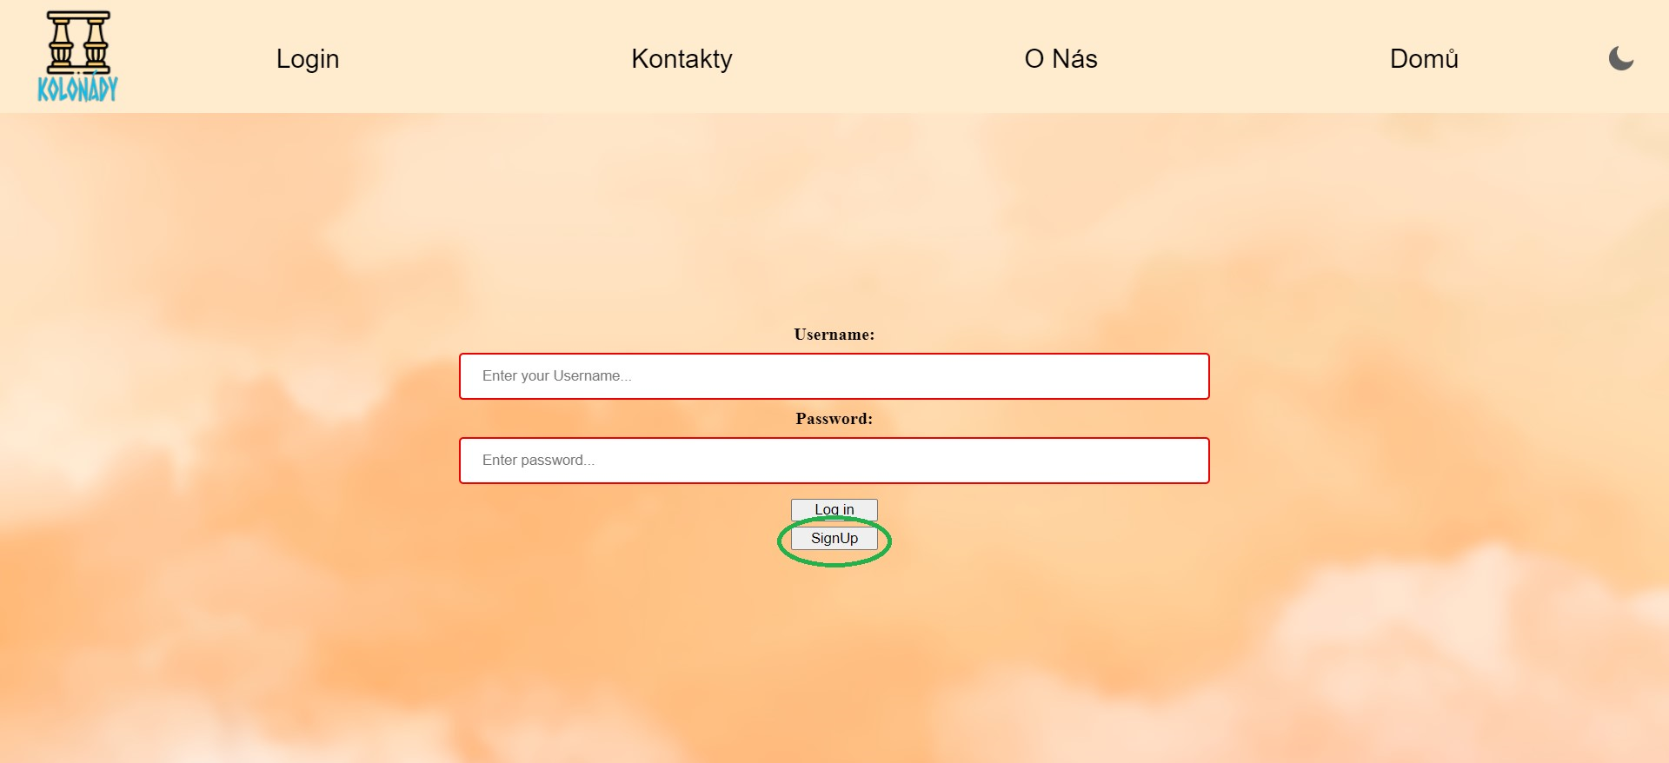

Pokud se chce uživatel zaregistrovat, musí se na registrační formulář dostat přes ten přihlašovací(z navigačního panelu) tím že klikne na zvýrazněné tlačítko **SignUp**

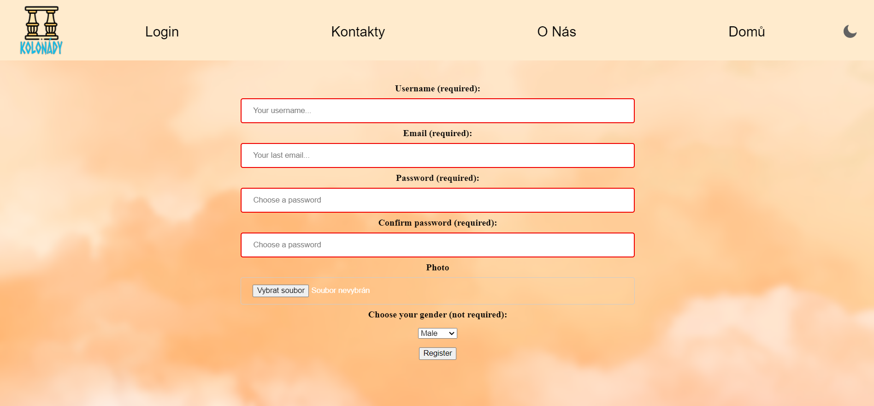

Toto je náš registrační formulář. Obsahuje input fields pro : Uživatelské jméno, email, heslo a následné potvrzení shody hesel.

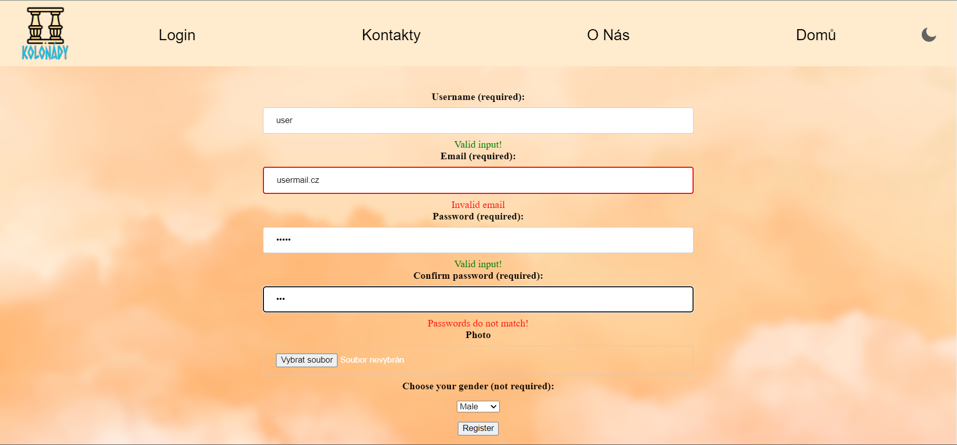

Přes ajax provádíme „předčasnou“ validaci vstupů a to zobrazením zprávy o tom pokud je input validní nebo ne. Po úspěšné registraci je uživatel přesměrován na přihlašovací formulář.

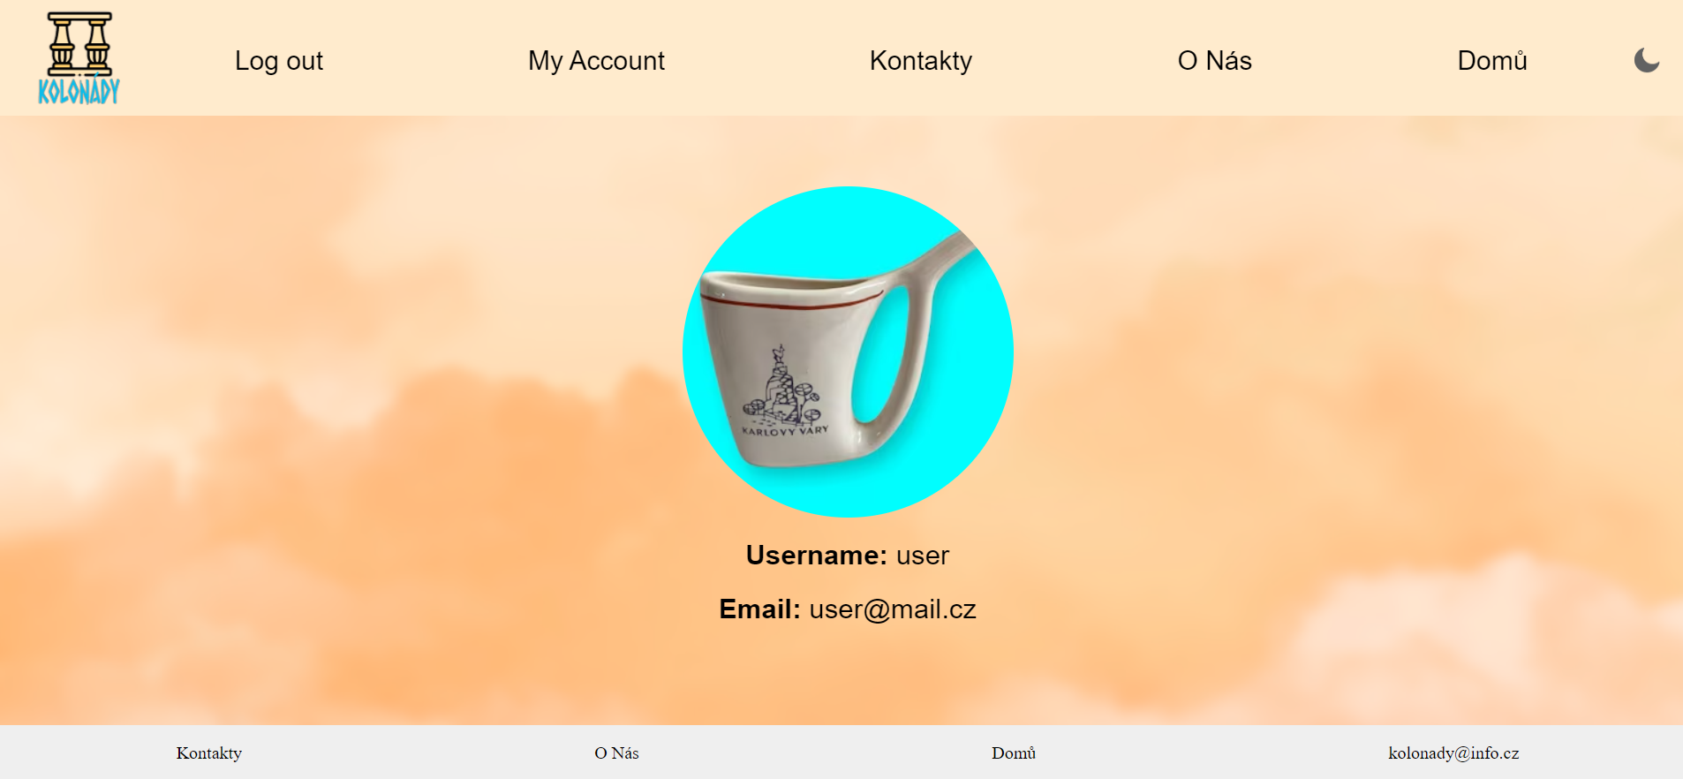

Jestliže se uživatel úspěšně přihlásil, můžeme vidět že se nám načetl jiný navigační panel, který místo **Login** obsahuje tlačítko pro **Log out.** A také nám přibylo tlačítko **My Account** ve kterém se právě nacházíme. Vidíme zde náš username, email a profilovou fotku (pokud jsme nějakou zvolili).

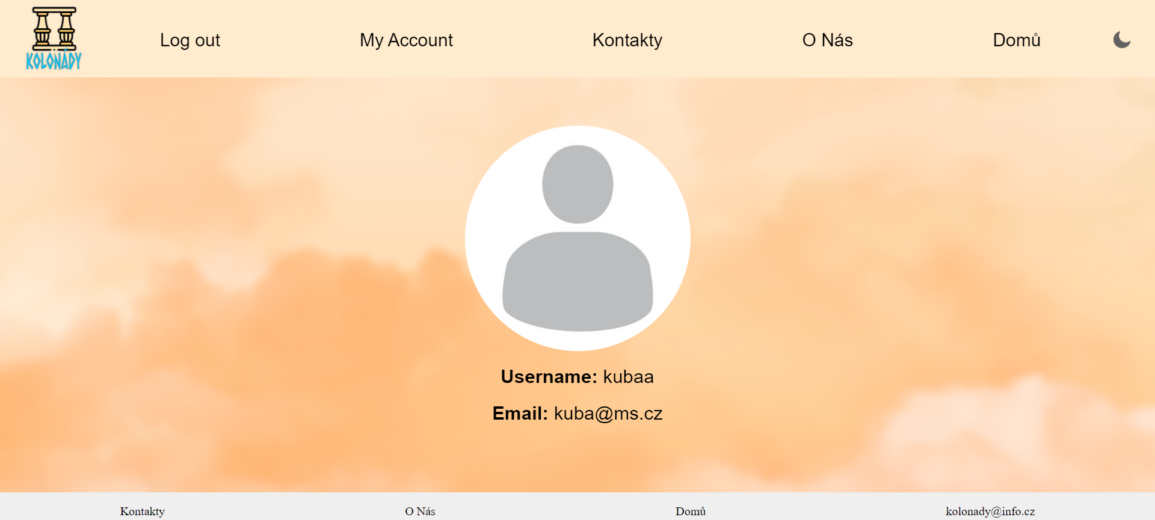 V případě, že bychom žádnou fotku nezvolili, přiřadila by se nám stock photo facebookového účtu.

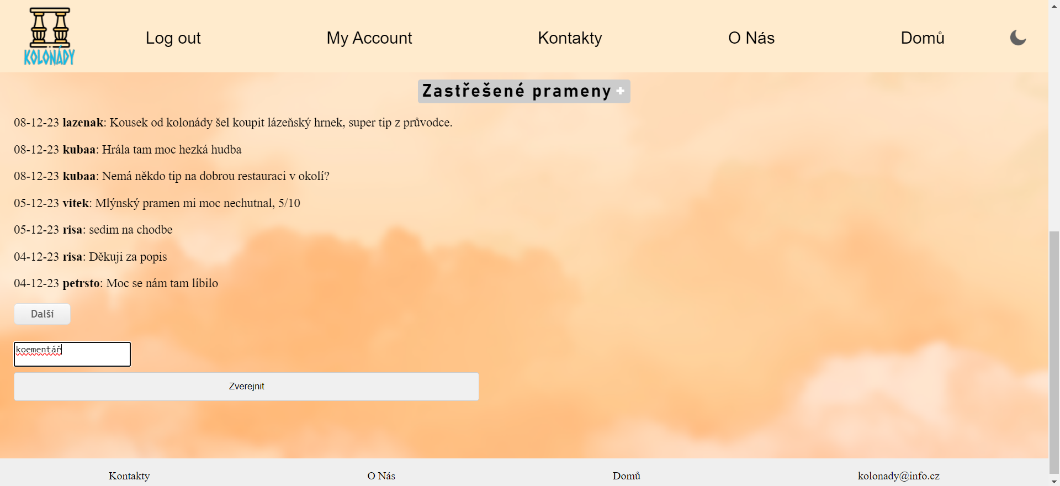

Po přihlášení můžeme vidět jak vypadá sekce komentářů pro přihlášeného uživatele. Přibylo zde tlačítko pro zveřejnění koemntáře a textarea pro napsání komentáře.

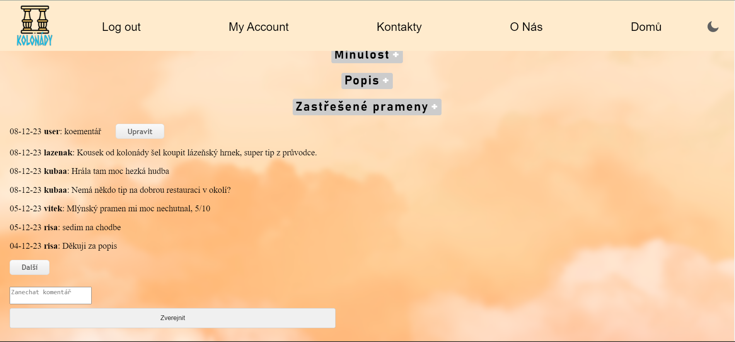

Po zveřejnění koemntáře se náš komentář přidal do seznamu k ostatním. Jelikož jsme jeho vlastníkem, vidíme zde tlačítko pro úpravu komentáře, ve kterém jsme se příhodně přepsali.

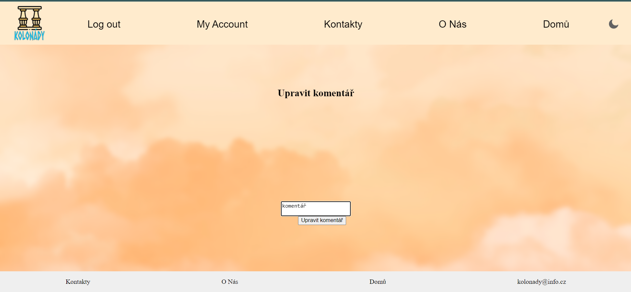

Poté co komentář upravíme podle své chutě, stiskneme tlačítko pro úpravu.

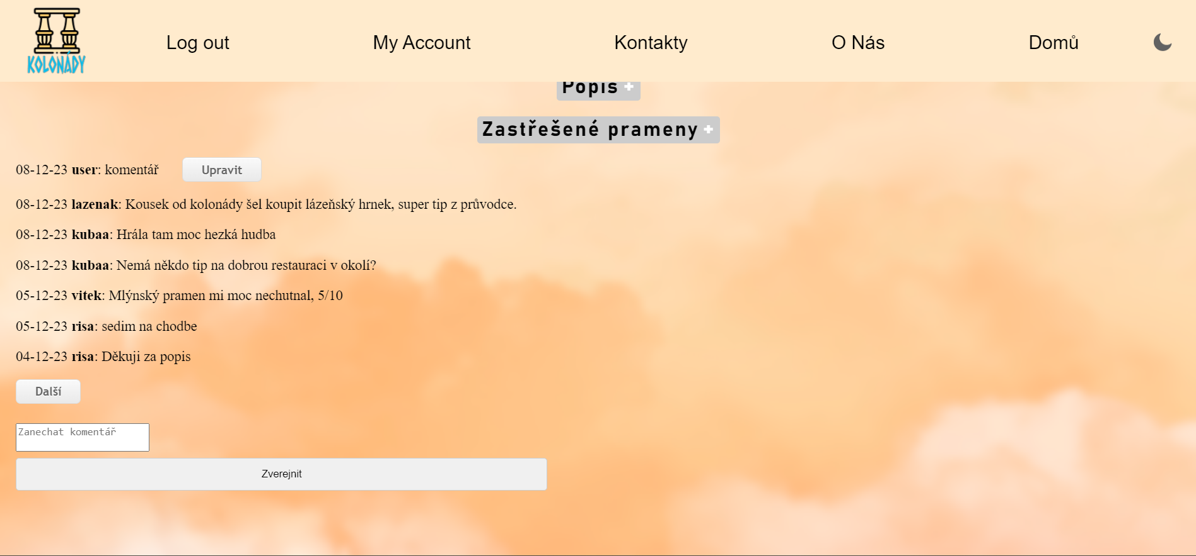

Jak můžeme vidět, komentář se upravil a znovu se uložil do seznamu komentářů.